|  |  |
| --- | --- |
| Департамент образования Ярославской области  Государственное профессиональное образовательное автономное учреждение Ярославской области  «ЯРОСЛАВСКИЙ ПРОМЫШЛЕННО-ЭКОНОМИЧЕСКИЙ КОЛЛЕДЖ им. Н.П. ПАСТУХОВА» | |
|  |  |
| **КурсовАЯ Работа**  **по ПМ.02 «Участие в разработке информационных систем»**  **МДК.02.02 «Управление проектами»** | |
| **«Создание сайта киберспортивной организации «Infinity Tactics»»** | |
|  | |
| Пояснительная записка  КР 09.02.04.17ИС.17 ПЗ | |
|  | |
|  | |
| Студент  _____________ С.А. Соколов  «____» ______________20____г. | Руководитель работы  _____________ А.С. Коврова  «____»______________20____г. |
|  | Заведующий кафедрой  _____________ Ю. В. Маянцева  «____»______________20____г. |
|  |  |
| 2020 | |

Содержание

Введение 3

1. РАСЧЕТНО-ТЕОРЕТИЧЕСКАЯ ЧАСТЬ 4

1.1. Обоснование выбора Microsoft Project 4

1.2. Использование MS Project для определения критического пути проекта 6

1.3. Основные понятия и методы управления проектами 8

1.4. Анализ предметной области 13

1.5. Анализ аналогов и прототипов 15

2. ЭКСПЕРИМЕНТАЛЬНО-ПРАКТИЧЕСКАЯ ЧАСТЬ 16

2.1. Общее описание задачи 16

2.2. Разработка первичной документации. 19

2.3. Составление плана работ 20

2.4. Разработка сайта 21

2.4.1. Разработка детальной концепции и визуального дизайна сайта 21

2.4.2. Программирование (реализация) 21

2.4.3. Создание и наполнение контентом 24

2.4.4. Тестирование и оценка 24

Заключение 26

Список используемых источников 27

Приложение А 28

Приложение Б 30

Приложение В 31

Приложение Г 36

Приложение Д 38

# **Введение**

Тема курсовой работы «Создание сайта киберспортивной организации «Infinity Tactics»».

Сайт – собственное уникальное средство массовой информации. Киберспортивная организация «Infinity Tactics» была сформирована в 2017 году одним из профессиональных игроков в CS:GO. Новая команда неплохо начала набирать популярность относительно схожих профессиональных команд, поэтому для нее понадобился сайт.

Целью работы является создание сайта, в котором будет предоставлена вся необходимая информация о деятельности киберспортивной организации «Infinity Tactics».

Задачи, которые необходимо решить для достижения этой цели:

* проанализировать предметную область, аналоги и прототипы;
* разработать проект дизайна сайта (создать удобный интерфейс, сделать информацию максимально легкой для чтения и восприятия);
* реализовать физическую модель;
* провести тестирование и проверку работоспособности;
* разместить сайт на бесплатном хостинге.

Для разработки проекта было использовано программное обеспечение: Microsoft Project, Notepad++, хостинг, Microsoft Visio и Adobe Photoshop.

Microsoft Project - программа управления проектами, разработанная и продаваемая корпорацией Microsoft. Microsoft Project создан, чтобы помочь менеджеру проекта в разработке планов, распределении ресурсов по задачам, отслеживании прогресса и анализе объёмов работ.

Хостинг- услуга по предоставлению ресурсов для размещения информации на сервере, постоянно находящемся в сети Интернет.

Для создания диаграмм было использовано ПО Microsoft Visio - векторный графический редактор, редактор диаграмм и блок-схем для Windows.

Для обработки изображений было использовано ПО Adobe Photoshop - многофункциональный графический редактор, разработанный и распространяемый фирмой Adobe Systems. В основном работает с растровыми изображениями, однако имеет некоторые векторные инструменты.

# **РАСЧЕТНО-ТЕОРЕТИЧЕСКАЯ ЧАСТЬ**

## **Обоснование выбора Microsoft Project**

По оценкам Gartner Group, система Microsoft Project признана лидером на рынке систем управления. Сегодня Microsoft принадлежит 75% рынка систем управления проектами. На платформе Microsoft Project реализованы корпоративные системы в таких крупных организациях, как Deutsche Bank, Merrill-Lynch и Delphi Automotive.

Решения Microsoft по управлению проектами в среднем в 1,5 раза дешевле решений конкурентов. Очень многие организации выбирают продукты Microsoft благодаря сочетанию их более низкой (в сравнении с продуктами конкурентов) цены и высокого качества, короткого цикла внедрения.

Простота использования Microsoft Project. Компания Microsoft постоянно работает над простотой эксплуатации и сопровождения системы. Продукт входит в пакет MS Office. Знакомый практически всем интерфейс этого пакета облегчает работу с продуктом. Все это существенно сокращает время на подготовку персонала, а также сроки внедрения Системы управления проектами.

Защита информации. Microsoft Project имеет несколько контуров защиты от несанкционированного доступа. При использовании системы поддерживаются два уровня авторизации пользователей: на уровне операционной системы и на уровне Microsoft Project. Высокий уровень защиты данных Microsoft Project обеспечивает их хранение в БД MS SQL Server.

Интеграция с корпоративными системами. Microsoft Project - открытая система. Данные хранятся в СУБД MS SQL Server, являющейся открытой платформой и обеспечивающей обширные возможности по интеграции. Типовые схемы интеграции: доступ к данным Microsoft Project для обработки их в других приложениях, импорт данных в Microsoft Project из других приложений, что актуально, например, для строительных программ.

В рамках создания Комплексной системы управления проектами возможен ряд решений по интеграции Microsoft Project с другими системами. Эти решения адаптируются к специфике каждого конкретного предприятия.

На основе данных можно сделать следующие выводы:

1) преимуществом MS Project 2013 являются улучшенные средства групповой работы, позволяющие управлять несколькими проектами большому числу пользователей;

2) сильная сторона MS Project 2013 перед конкурентами — это новые средства для управления ресурсами:

а) роли (квалификации) ресурсов,

б) управление доступностью ресурсов,

в) новые портфели проектов,

г) корпоративные пулы ресурсов,

д) уникальные средства анализа различных сценариев развития проекта;

3) возможность реализации на MS Project 2013 методики быстрой реакции на меняющиеся условия на рынке;

4) отличная интеграция с Microsoft Office, включая свободный обмен информацией через Excel, Outlook, MS Visio;

5) не имеющая аналогов у конкурентов интеграция с библиотекой проектной документации на базе SharePoint ;

6) технология SOAP (протокол обмена структурированными сообщениями в распределённой вычислительной среде) позволяет интегрировать MS Project 2013 с корпоративными системами финансового учета, управления кадрами и др.

Microsoft Office Project 2013 – это комплексное решение корпорации Microsoft по управлению корпоративными проектами, которое позволяет управлять проектами любой сложности и включает в себя семейство следующих программных продуктов:

1. MS Office Project Standart – пакет начального уровня для управления простыми проектами;

2. MS Office Project Professional – пакет для профессионального управления проектами любой сложности на любом уровне управления;

3. MS Office Project Server – серверный продукт, который используется для взаимодействия менеджеров проекта при управлении распределенными проектами;

4. MS Office Project Web Access – веб-интерфейс MS Project, позволяющий участникам проектов получить доступ к проектной информации через Internet Explorer.

## **Использование MS Project для определения критического пути проекта**

Очень часто та степень точности, с которой мы можем оценить продолжительность той или иной операции, оказывается весьма приблизительной. MS Project позволяет учитывать эти обстоятельства, относя к критическому пути те операции, величина резерва времени которых отличается от нуля, но не превышает некоторого предела. Очевидно, что в этом случае появляется возможность существования в проекте сразу нескольких «параллельных» критических путей.

Оптимизация работ в MS Project подразумевает следующие моменты:

- распараллеливание работ (например, анализ имеющейся информации можно провести параллельно анализу требуемой информации);

- равномерную загрузку имеющегося персонала;

- равномерную загрузку технических средств;

- анализ требуемых резервов.

MS Project «умеет» определять время, на которое можно задержать исполнение задачи без увеличения длительности проекта, и если она меньше или равна нулю дней, то задача считается критической. MS Project также относит к критическим задачи, имеющие ограничения типа Must Start On (Фиксированное начало), Must Finish On (Фиксированное окончание), As Late As Possible (Как можно позже) в планируемых от даты начала проектах и As Soon As Possible (Как можно раньше) в проектах, планируемых от даты окончания. Кроме того, критическими считаются задачи, дата окончания которых превышает дату крайнего срока или совпадает с ней.

Для отображения критического пути проекта на диаграмме Ганта нужно воспользоваться мастером Gantt Chart Wizard (Мастер диаграмм Ганта.

После этого диаграмма Гантта перестроится, а задачи, лежащие на критическом пути (критические задачи), и связи между ними будут выделены красным цветом. Теперь можно переходить к уменьшению длительностей задач, причем начать стоит с тех, что лежат на критическом пути. При этом следует помнить, что сокращение длительности задач может не только убрать их с критического пути, но и сделать критическими другие задачи.

Также немаловажна в Microsoft Project возможность анализировать и предсказывать риски. Риск – это возможность изменения плановых показателей проекта в худшую сторону в процессе его реализации по причинам, не зависящим от менеджера проекта. Примерами рисков могут быть болезнь или увольнение ценного сотрудника, задействованного в важных задачах, задержка поставки материалов, задержка финансирования и т.п.

К сожалению, величина и возможность возникновения риска не поддается формальному описанию. Поэтому анализ рисков при планировании проекта заключается в поиске наиболее «узких», с точки зрения опыта менеджера, мест в плане и корректировке плана с целью минимизации их количества.

В этом разделе мы опишем наиболее общие примеры рисков, которые далеко не полностью исчерпывают весь перечень рисков, но демонстрируют подходы к их анализу.

Риски проекта можно разделить на три основные группы:

1. риски в расписании – возможность ошибочной оценки длительности задачи менеджером проекта,

2. ресурсные риски – потенциальная возможность превышения ресурсом запланированных трудозатрат, необходимых для выполнения задачи, или возможность задержки задачи из-за внезапной недоступности ресурса,

3. бюджетные риски – возможность превышения запланированного бюджета проекта.

Для уменьшения рисков существуют следующие подходы:

1. разработка плана сдерживания рисков, который предполагает вставку в проект задач, выполнение которых уменьшает тот или иной вид риска (например, обучение неопытного сотрудника приведет к уменьшению соответствующего вида риска);

2. разработка плана реакции на риски, который включает совокупность мероприятий, которые будут выполнены при возникновении той или иной неблагоприятной ситуации (например, болезнь ценного сотрудника);

3. вставка в план проекта временных резервов – фиктивных работ, создающих временной буфер между реальными работами (особенно критическими).

## **Основные понятия и методы управления проектами**

Прежде чем обосновать применение современных информационных технологий в области управления проектами необходимо определить и «разложить по полочкам» все составляющие этой деятельности. Все мы постоянно осуществляем проекты в своей повседневной жизни. Вот простые примеры: подготовка к юбилею, ремонт в квартире, проведение исследований, написание книги, в конце концов написание данной выпускной квалификационной работы. Все эти виды деятельности имеют между собой целый ряд общих признаков, делающих их проектами:

* они направлены на достижение конкретных целей;
* они включают в себя координированное выполнение взаимосвязанных действий;
* они имеют ограниченную протяженность во времени, с определенным началом и концом;
* все они в определенной степени неповторимы и уникальны.

В общем случае, именно эти четыре характеристики отличают проекты от других видов деятельности.

Проектом называется совокупность распределенных во времени мероприятий или работ, направленных на достижение поставленной цели. Примерами проектов являются строительство зданий, комплексов, предприятий, освоение выпуска нового вида продукции, проведение модернизации производства, разработка программного продукта и т.д.

Результатпроекта – это некоторая продукция или полезный эффект, создаваемые в ходе реализации проекта. В качестве результата, в зависимости от цели проекта, могут выступать: научная разработка, новый технологический процесс, программное средство, строительный объект, реализованная учебная программа, реструктурированная компания, сертифицированная система качества и т.д. Об успешности проекта судят по тому, насколько его результат соответствует по своим затратным, доходным, инновационным, качественным, временным, социальным, экологическим и другим характеристикам запланированному уровню.

Управление проектами – это приложение знаний, опыта, методов и средств к работам проекта для удовлетворения требований, предъявляемых к проекту, и ожиданий участников проекта. Чтобы удовлетворить эти требования и ожидания необходимо найти оптимальное сочетание между целями, сроками, затратами, качеством и другими характеристиками проекта.

Управление проектами представляет из себя четкую структуру, которая связывает между собой различные области знаний и процессы управления проектами.

Прежде всего, у проекта обязательно имеются одна или несколько целей. Под целями понимается не только конечные итоги проекта, но и выбранные пути достижения этих результатов (например, применяемые в проекте технологии, система управления проектом).

Достижение целей проекта может быть реализовано различными способами. Для сравнения этих способов необходимы критерии успешности достижения поставленных целей. Обычно, в число основных критериев оценки различных вариантов исполнения проекта входят сроки и стоимость достижения результатов. При этом запланированные цели и качество обычно служат основными ограничениями при рассмотрении и оценки различных вариантов. Конечно, возможно использование и других критериев и ограничений – в частности, ресурсных.

Для управления проектами необходимы рычаги. Влиять на пути достижения результатов проекта, цели, качество, сроки и стоимость исполнения работ можно, выбирая применяемые технологии, состав, характеристики и назначения ресурсов на выполнение тех или иных работ. Таким образом, применяемые технологии и ресурсы проекта можно отнести к основным рычагам управления проектами. Кроме этих основных существуют и вспомогательные средства, предназначенные для управления основными. К таким вспомогательным рычагам управления можно отнести, например, контракты, которые позволяют привлечь нужные ресурсы в нужные сроки. Кроме того, для управления ресурсами необходимо обеспечить эффективную организацию работ. Это касается структуры управления проектом, организации информационного взаимодействия участников проекта, управления персоналом.

Информация, используемая в управлении проектами, обычно не бывает стопроцентно достоверной. Учет неопределенности исходной информации необходим и при планировании проекта и для грамотного заключения контрактов. Анализу и учету неопределенностей посвящен анализ рисков.

Любой проект в процессе своей реализации проходит различные стадии, называемые в совокупности жизненным циклом проекта. Для реализации различных функций управления проектом необходимы действия, которые называются процессами управления проектами.

Процессы управления проектами могут быть разбиты на шесть основных групп, реализующих различные функции управления:

процессы инициации – принятие решения о начале выполнения проекта;

процессы планирования – определение целей и критериев успеха проекта и разработка рабочих схем их достижения;

процессы исполнения – координация людей и других ресурсов для выполнения плана;

процессы анализа – определение соответствия плана и исполнения проекта поставленным целям и критериям успеха и принятие решений о необходимости применения корректирующих воздействий;

процессы управления – определение необходимых корректирующих воздействий, их согласование, утверждение и применение;

процессы завершения – формализация выполнения проекта и подведение его к упорядоченному финалу.

Эти этапы достаточно условны, но стоит отметить возросшую роль данное направления у среднего менеджмента современных компаний. Практически методология управления проектами помогает:

обосновать целесообразность инвестиций;

разработать оптимальную схему финансирования работ;

составить план работ, включающий сроки исполнения работ, потребление ресурсов, необходимые затраты;

оптимально организовать исполнение работ и взаимодействие участников проекта;

осуществлять планирование и управление качеством;

осуществлять анализ и управление проектными рисками;

оптимально планировать и управлять контрактами;

анализировать отклонения фактического хода выполнения работ от запланированного и прогнозировать последствия возникающих отклонений;

моделировать корректирующие воздействия на информационных моделях проектов и принимать обоснованные управленческие решения;

вести архивы проектов и анализировать опыт их реализации, который может быть использован в других проектах, и т.д.

Эффективное управление проектами – это интеграция информационных систем планирования с управленческими процедурами и организационной структурой. При этом покупка удачного программного обеспечения не равносильна успешной постановке управления проектами в организации. Именно качество внедрения системы определяет различие между «хорошим» и «плохим» пакетом.

Управляемыми параметрами на стадии реализации проекта являются:

объемы и виды работ;

стоимость, издержки, расходы по проекту;

временные параметры, включающие сроки, продолжительности и резервы выполнения работ и этапов проекта, а также взаимосвязи между работами;

ресурсы, требуемые для осуществления проекта, в том числе человеческие или трудовые, финансовые, материально-технические, а также ограничения по ресурсам;

качество проектных решений, применяемых ресурсов, компонентов проекта и прочее.

Данные параметры необходимо регулировать при достижении главной цели проекта – конечного результата, который измерим для понимания результативности выполнения.

Задачами управления проекта выступают:

1. определение цели проекта и проведение его обоснования;
2. создание структуры проекта (подцели, основные этапы работы, которые предстоит выполнить);
3. определение необходимых объемов и источников финансирования;
4. подбор команды исполнителей, подготовка и заключение контрактов со сторонними исполнителями;
5. определение сроков выполнения проекта:
6. составление графика его реализации:
7. расчет необходимых для проекта материальных ресурсов, заключение контрактов с поставщиками;
8. расчет сметы и бюджета проекта:
9. планирование и учет рисков;
10. обеспечение контроля за ходом выполнения проекта.

Управление проектом – характеризуется, как процесс, связанный с планированием, организацией и управлением работами, и ресурсами, направленный на достижение поставленной цели, как правило, в условиях ограничений на время, имеющиеся ресурсы или стоимость работ.

Управление проектом можно представить в виде трех основных этапов реализации:

1. формирование плана проекта,
2. контроль за реализацией плана и оперативная его коррекция,
3. завершение проекта.

На первом этапе осуществляется обоснование проекта, составляется перечень работ и имеющихся ресурсов, производится распределение ресурсов по работам и оптимизация плана по критериям времени завершения проекта, суммарной стоимости проекта, равномерного распределения ресурсов, минимизации рисков. Здесь же производится заключение всех необходимых договоров со сторонними исполнителями, подрядчиками и поставщиками. Второй этап предполагает контроль выполнения проекта с целью своевременного выявления и устранения наметившихся отклонений от первоначального плана. При значительных отклонениях первоначальный план перерабатывается и составляется новый. Завершение проекта означает выполнение определенных регламентированных действий, необходимых для завершения и прекращения работ по проекту. Например, подписание акта приемки сдачи выполненных работ.

## **Анализ предметной области**

Любой спорт представляет собой род не только физической, но и интеллектуальной активности. Спорт предполагает постоянные тренировки, разминку, совершенствование навыков. Спорт ставит своей целью достижение для спортсменов все лучших и лучших результатов или побед на крупнейших соревнованиях

**Компьютерный спорт (киберспорт)** — вид соревновательной деятельности и специальной практики подготовки к соревнованиям на основе компьютерных видеоигр, где игра обеспечивает равные условия состязаний различных команд.

К слову, большинство **компьютерных игр** носят в себе цель не только развлечь игрока, но и поставить для него некоторые условия и рамки, которые он должен преодолеть, создать для игрока некий челлендж, испытание. На самом простом уровне, чем чаще игрок играет в подобного плана игру, тем лучше и совершеннее становится его навык, и ему уже становится значительно проще играть.

Этой простейшей схемы придерживаются все киберспортсмены мира. С помощью компьютера они реализуют стратегическое мышление, отрабатывают придуманные ими тактики, развивают скорость реакции.

В основном, киберспортивное сообщество составляют люди, активно использующие сайты кибеоспртивных организаций и такие платформы поиска и потребления информации как «YouTube», на котором для популяризации киберспорта контент-менеджеры выгладывают видео-блог о жизни команды, об их тренировках и т.д. или «Twitch», где проводятся прямые трансляции кибеоспортивных турниров.

**Киберспортивная организация (клуб)** – организация, имеющая в своём распоряжении один или несколько составов из профессиональных игроков по киберспортивным дисциплинам.

**Контент**-менеджер — управляющий специалист по созданию, распространению и курированию содержимого сайтов, редактор сайтов. В обязанности **контент**-менеджера входит наполнение сайта текстовой, графической и другими видами информации, полезной и удобной для восприятия выбранной целевой группой (**контентом**).

С этой информационной системой должны работать следующие группы пользователей:

* Администратор;
* Редакционная группа;
* Гости.

При работе с информационной системой администратор должен иметь полный контроль над сайтом:

* просматривать все материалы;
* создавать, редактировать и удалять материалы любых категорий;
* управлять правами пользователей;
* доступ к файлам сайта;
* доступ к хостингу.

Редакционная группа должна иметь возможность:

* просматривать все материалы;
* создавать, редактировать и удалять материалы любых категорий;

Гости должны иметь возможность:

* просматривать все материалы.

## **Анализ аналогов и прототипов**

Для проведения анализа аналогов разрабатываемого сайта киберспортивной организации были выделены следующие критерии:

* привлекательный дизайн;
* подробная информация об организации;
* наличие ссылок на соц. сети;
* наличие информации о главных спонсорах

Результаты проведенного анализа представлены в таблице (таблица 1).

Таблица 1. Анализ аналогов и прототипов сайта

|  |  |  |  |
| --- | --- | --- | --- |
| Сайт  Критерий | Navi.gg | virtus.pro | vega-squadron.com |
| Привлекательный дизайн | 2б | 3б | 1б |
| Подробная информация об организации | 3б | 1б | 2б |
| Наличие ссылок на соц. сети | 2б | 1б | 1б |
| Наличие информации о главных спонсорах | 0б | 3б | 2б |

0 - наименьший бал, 3 - максимальный

После проведения анализа было выявлено, что все аналоги не отвечают тем или иным критериям. Разрабатываемый сайт должен комбинировать их все. Необходимо избежать таких распространенных ошибок, как непривлекательный дизайн, отсутствие подробной информации об организации, отсутствие ссылок на соц. сети группы, отсутствие информации о спонсорах.

# **ЭКСПЕРИМЕНТАЛЬНО-ПРАКТИЧЕСКАЯ ЧАСТЬ**

## **Общее описание задачи**

Жизненный цикл - период времени, который начинается с момента принятия решения о необходимости создания программного продукта и заканчивается в момент его полного изъятия из эксплуатации. Этот цикл — процесс построения и развития ПО.

Рисунок 1. Жизненный цикл проекта

**Описание этапов**

1. Замысел проекта:

Любой жизненный цикл проекта нужно начинать с замысла. Замысел – это либо рождение идеи, либо начало реализации проекта и вложения денежных средств.

1. Разработка проекта

Создание проекта системы, которая удовлетворяет требованиям приобретающей стороны и может быть реализована, испытана, оценена, применена по назначению, поддержана при применении, в последующем списана и/или обновлена.

1. Разработка и внедрение

Разработка (настройка) системы в соответствии с требованиями приобретающей стороны, тестирование системы, реализация соответствующих организационно-технических мероприятий и развертывание поддерживающих систем, направленных на обеспечение корректной эксплуатации внедренного продукта.

1. Применение

Использование внедренного продукта в заданных условиях функционирования и обеспечение продолжительной результативности.

Осуществление в процессе эксплуатации материально-технического снабжения, технического обслуживания и текущего ремонта, которые обеспечивают непрерывное функционирование рассматриваемой системы и устойчивое предоставление услуг, поддерживающих ее применение.

1. Обеспечение удаления рассматриваемой системы и связанных с нею обслуживающих и поддерживающих организационно-технологических подсистем.

Поддержка планирования перехода на новую версию текущей или на абсолютно новую систему

Когда жизненный цикл проекта создан следующее, что нужно создать, это иерархическую структуру работ для удобной разработки и сопровождения системы.

Таблица 2. Иерархическая структура проекта

|  |  |
| --- | --- |
| **Этап** | **Временные рамки** |
| **Планирование проекта** | **20%** |
| Изучение предметной области и поиск аналогичных проектов |
| * 1. Проведение брифинга с заказчиком и составление брифа |
| * 1. Разработка технического задания |
| * 1. Планирование задач проекта |
| * 1. Согласование с заказчиком ТЗ, подпись договора |
| **Разработка сайта** | **54%** |
| * 1. Создание логической структуры и навигации сайта |
| * 1. Создание дизайна сайта |
| * 1. Оптимизация сайта |
| * 1. Утверждение дизайна сайта |
| **Реализация** | **10,5%** |
| Создание функциональной части сайта |
| Наполнение сайта контентом |
| Выставление сайта на хостинг |
| **Тестирование** | **10,5%** |
| Тестирование нагрузки |
| Проверка оптимизации |
| Исправление багов |
| **Ввод в эксплуатацию** | **5%** |
| Проведение инструктажа по использованию функционала сайта |
| Передача проекта |
| **ИТОГО** | **100%** |

## **Разработка первичной документации.**

Для планирования работ по созданию сайта необходимо разработать первичную документацию: бриф (Приложение В), концепция сайта (Приложение Г), техническое задание (Приложение Д).

С заказчиком был проведен бриф перед всей работой, где указал пожелания о наполнении сайта.

Бриф на разработку сайта заполняется в свободной форме и не является юридическим документом. Однако он используется при предварительном расчёте стоимости работ, а также при составлении технического задания.

Концепция сайта - это основа сайта, главная идея его создания. Это один из самых важных этапов разработки сайта, его проектирования. В общей концепции описываются все функциональные требования к сайту.

Техническое задание — исходный документ на проектирование сайта. Техническое задание устанавливает основное назначение разрабатываемого сайта, его технические характеристики, показатели качества и технико-экономические требования, предписание по выполнению необходимых стадий создания и её состав, а также специальные требования.

Техническое задание является юридическим документом — как приложение включается в договор между заказчиком и исполнителем на проведение проектных работ и является его основой: определяет порядок и условия работ, в том числе цель, задачи, принципы, ожидаемые результаты и сроки выполнения.

## **Составление плана работ**

План работ составляется, исходя из поставленных задач, и может корректироваться при разработке системы. В плане указывается длительность, начало и окончание работы.

Таблица 3. План работ

|  |  |  |
| --- | --- | --- |
| **Этап проекта** | **Наименование операций** | **Сроки выполнения** |
| Замысел проекта | 1. Выбор направления, жанра, темы проекта 2. Подготовка к формулировке целей, задач, методики реализации проекта 3. Разработка программы и методики реализации проекта | 11 дней |
| Разработка проекта | 1. Создание проекта систем, удовлетворяющих требованиям 2. Испытание проекта 3. Оценка качеств проекта | 71 день |
| Разработка и внедрение | 1. Настройка сайта в соответствии с требованиями 2. Тестирование системы 3. Реализация соответствующих мероприятий, направленных на обеспечение корректной эксплуатации внутреннего продукта | 32 дня |
| Применение | 1. Использование систем в заданных условиях функционирования 2. Осуществление технического обслуживания, обеспечивающего непрерывное функционирование | 5 дней |
| Изъятие и списание | 1. Обеспечение удаления рассматриваемой системы 2. Прекращение поддержки организационно-технологических систем 3. Поддержка планирования перехода на новую версию | 7 дней |
| Сдача сайта заказчику |  | 2 дня |
| Всего |  | 125 дней |

Для ресурсно-бюджетного планирования и план-фактного анализа проекта было использовано ПО Microsoft Project. Оно создано, чтобы помочь менеджеру проекта разработать планы, распределение материальных ресурсов по задачам (см. Приложение А), отслеживать прогресс и анализ объёмов работ. В нем создана диаграмма Ганта (см. Приложение Б).

## **Разработка сайта**

## **Разработка детальной концепции и визуального дизайна сайта**

На основе Технического задания разработан макет страниц сайта.

Сайт должен быть выполнен преимущественно в черных, красных цветах с преобладанием синего цвета различных оттенков. Фон - черный; текст меню - белый; текст контента – черный.

Ссылка на страницы «Главная», «Команда», «Атрибутика», «Партнеры», «Контакты» выделены в главном меню и доступны со всех страниц. Расположение главного меню на всех страницах одинаково.

Меню

Футер

Фон

Фон

Контент

Рисунок 2. Макет сайта

## **Программирование (реализация)**

Сайт киберспортивной организации создавался с использованием текстового редактора NotePad++, языка гипертекстовой разметки HTML, каскадных таблиц стилей CSS, языков программирования JavaScript.

Преимущество редактора NotePad++ в подсветке кода и тегов, а также в общей лёгкости и скорости работы.

Все страницы сайта свёрстаны в едином стиле с использованием языка гипертекстовой разметки HTML, вёрстка блочная, а всё оформление вынесено в отдельные файлы каскадных таблиц стилей CSS.

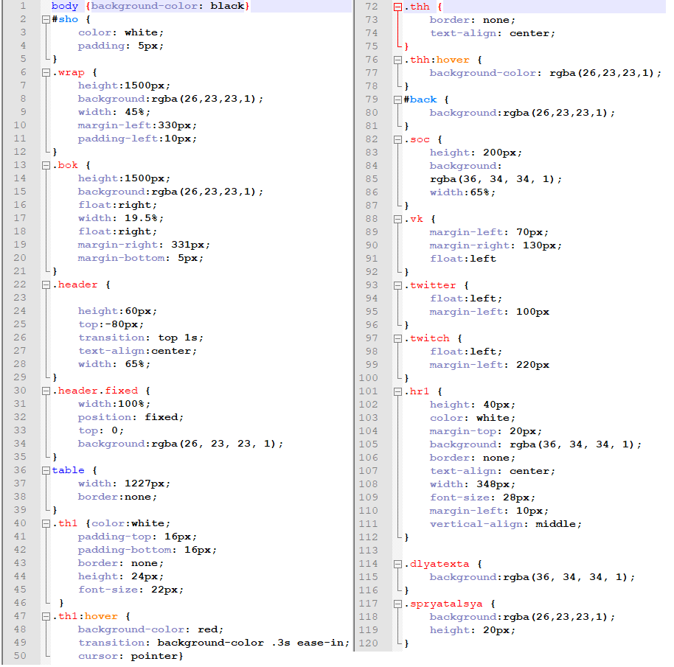

Рисунок 3. CSS код главной страницы

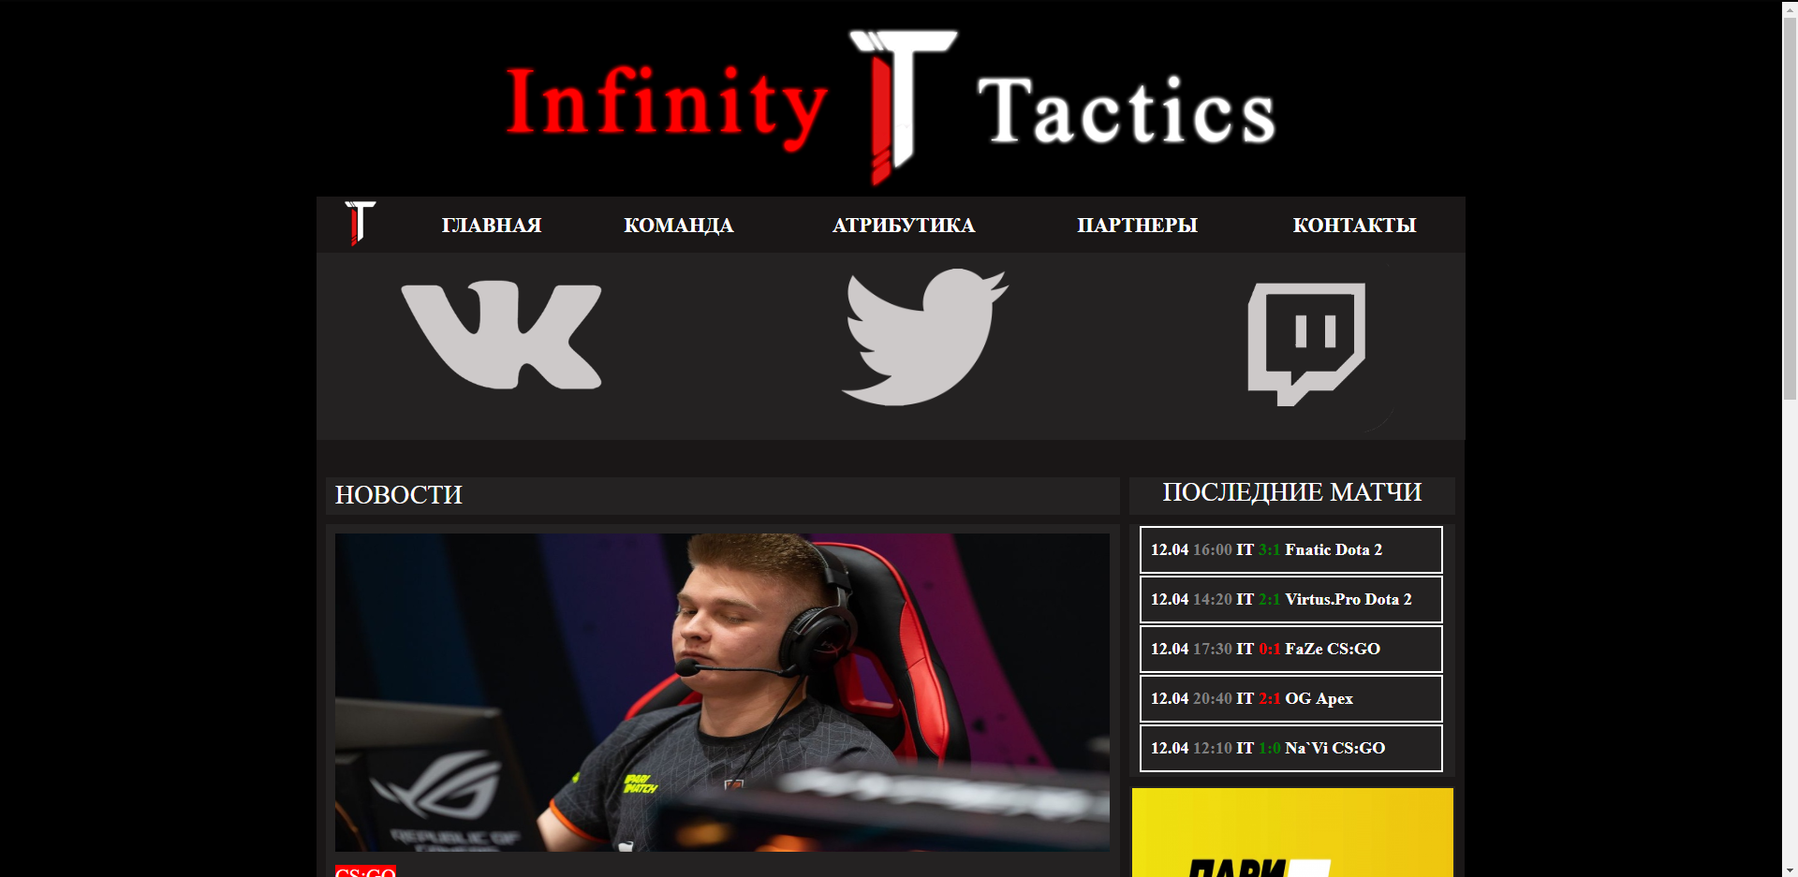

Рисунок 4. Вид главной страницы в браузере

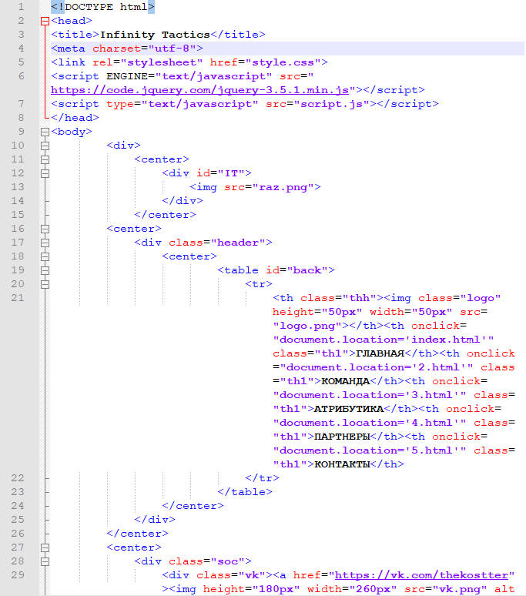

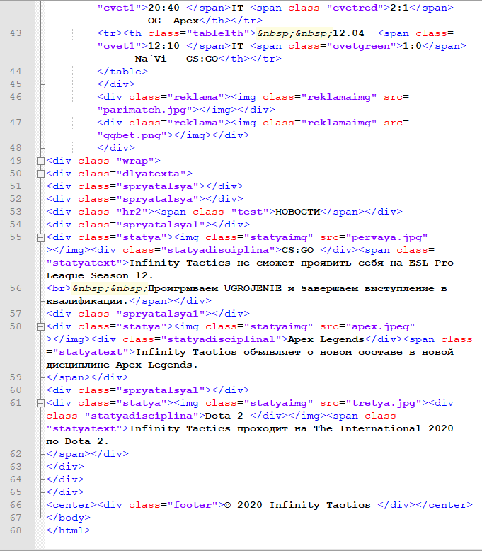

Рисунок 5. HTML код главной страницы

## **Создание и наполнение контентом**

Контент - это абсолютно любое информационно значимое либо содержательное наполнение информационного ресурса или веб-сайта. Контентом называются тексты, мультимедиа, графика.

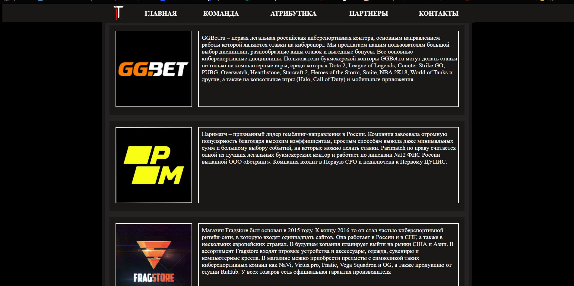Создание и наполнение сайта контентом выполнялось вручную. На изображении ниже показан пример того, что информация хорошо структурирована, основной текст выровнен по левому краю.

Рисунок 6. Пример оформления контента на странице

## **Тестирование и оценка**

Тестирование сайта - это проверка сайта разными методами на правильную работоспособность.

Проверка сайта обычно включает в себя:

1. Просмотр сайта на мониторах с различной разрешающей способностью.
2. Проверку времени загрузки всех страниц сайта при заданной скорости соединения с Интернет.
3. Проверку возможности просмотра сайта и правильности отображения цветов при различном количестве цветов, установленных на мониторе.
4. Проверку сайта при просмотре его на различных браузерах и их версиях.
5. Проверку гиперссылок, поиск и устранение сломанных гиперссылок.
6. Проверку правильности отображения шрифтов на различных браузерах и их версиях.
7. Проверку загрузки всех графических материалов сайта (рисунки, фотографии и т.д.).
8. Проверку замещающих надписей графических материалов.
9. Проверку работоспособности счётчиков, установленных на страницах сайта.
10. Проверку описания, содержания, свойств страниц сайта и мета-тэгов каждой страницы.
11. Проверку орфографии на страницах сайта.
12. Просмотр на соответствие содержимого страниц сайта исходному контенту, представленному заказчиком.

Я проверил:

* Отображение сайта на мониторах с разрешением 1920*1080 пикселей - все элементы отображаются корректно;
* Скорость загрузки сайта со скоростью интернета 60 и 100 Мбит/сек. - загружается за 1-2 секунды;
* Отображение сайта в браузерах Google Chrome, Microsoft Edge, Firefox - везде отображается корректно;
* Мета-теги на каждой странице сайта;
* Орфографию на всех страницах.

# **Заключение**

В ходе работы были использованы следующие средства: Microsoft Project, язык гипертекстовой разметки HTML, каскадные таблицы стилей CSS, язык программирования JavaScript.

За время исследования были реализованы следующие цели:

1. Сделан подбор информации по информационным технологиям в области управления проектами и проведен анализ проектной деятельности предложенного мне объекта исследования создания Web-сайта для кибеоспортивной организации «Infinity Tactics»

2. С учетом требований организации, анализа архитектуры и потока данных выбрано соответствующее ПО MS Project 2013.

3. Было установлено соответствие требований к функционалу и эксплуатационным характеристикам параметрам ПО MS Project 2013.

4. В установленные сроки создано и применено на практике комплексно технологическое обеспечение MS Project 2013.

5. Теоретически экспериментально обоснована эффективность внедрения ПО MS Project 2013.

Таким образом, все поставленные задачи реализованы. Пожелания заказчика были достигнуты. Сайт имеет стильный дизайн, который привлекает внимание.

# **Список используемых источников**

1. Справка Microsoft Project
2. Научная электронная библиотека КиберЛенинка [Электронный ресурс]. Использование MS Project в подготовке будущих инженеров. Ред. Никонова Е.З. Нижневартовск. URL: <https://cyberleninka.ru/> (24.06.2020).
3. [Электронный ресурс] // htmlbook.ru: Справочник для веб-мастера. URL: <http://htmlbook.ru/> (25.06.20).
4. [Электронный ресурс] // CyberForum.ru: Форум программистов. URL: <https://www.cyberforum.ru/> (25.06.20).
5. [Электронный ресурс] // learn.javascript.ru: Современный учебник JavaScript. URL: <https://learn.javascript.ru/> (26.06.20).

**Приложение А**

**Распределение материальных и трудовых ресурсов по задачам**

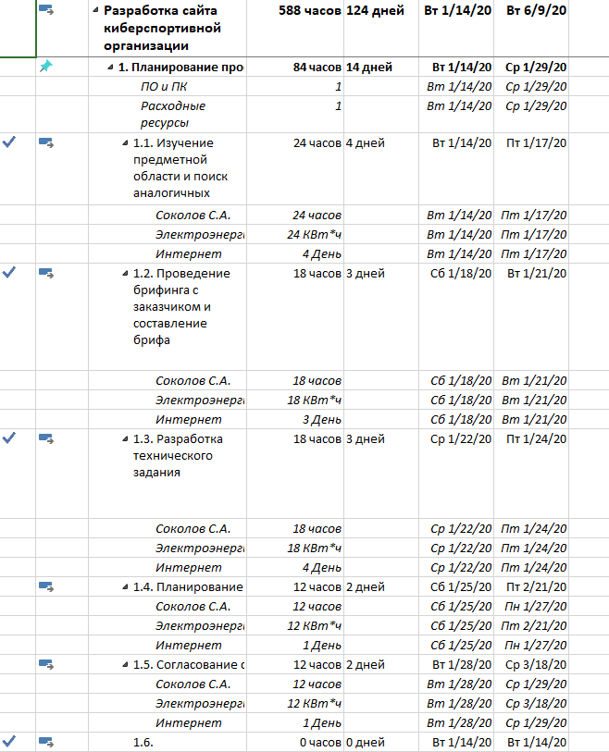

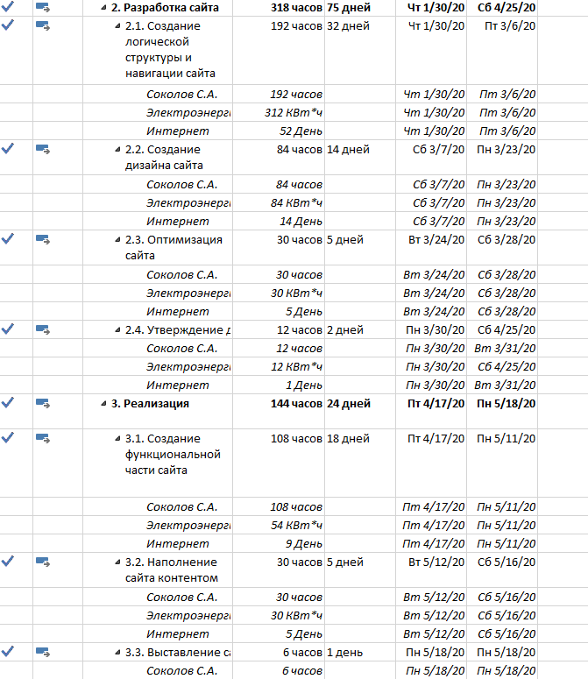

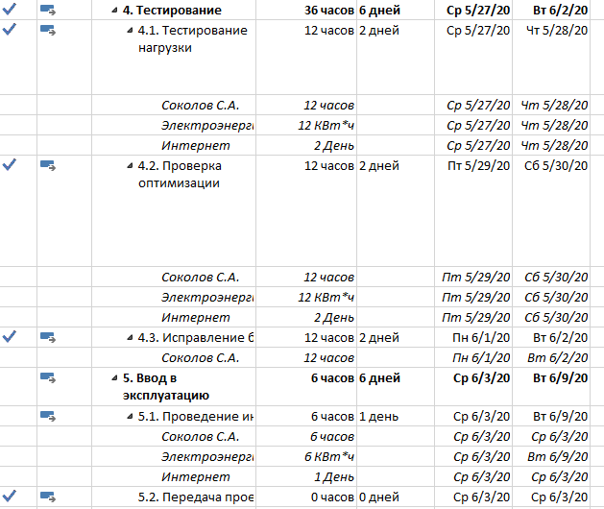

**Приложение Б**

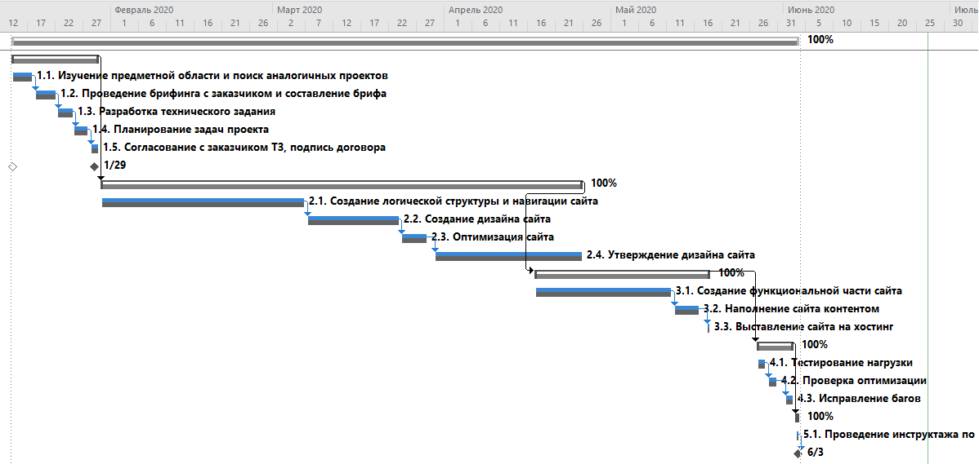**Диаграмма Ганта**

**Приложение В**

**Бриф**

|  |  |
| --- | --- |
| **КОНТАКТНАЯ ИНФОРМАЦИЯ:** | |
| **ФИО контактного лица*:** | Соколов Степан Андреевич |
| **E-mail*:** | [Stepa.sokolov.00@mail.ru](mailto:Stepa.sokolov.00@mail.ru) |
| **Телефон*:** | +79108189504 |
| **Город*:** | Ярославль |
| **ОБЩАЯ ИНФОРМАЦИЯ:** | |
| **Краткое название организации, которое будет фигурировать в шапке или заголовке сайта:** | «Infinity Tactics» |
| **Желательный срок запуска проекта:**  Существуют ли какие-либо внешние обстоятельства, которые могут влиять на сроки: PR-кампания, выставка, ежегодный отчет | 3 июня 2020 |
| **ЦЕЛИ СОЗДАНИЯ САЙТА:** | |
| **Поиск новых клиентов:** | нет |
| **Реклама товара:** | да |
| **Увеличение объемов продаж:** | да |
| **Информационная поддержка:** | да |
| **Благоприятный имидж группы:** | да |
| **На какую аудиторию нацелен сайт:** Опишите возрастные, профессиональные, географические, социальные или другие важные категории посетителей | Сайт в основном рассчитан на русскоязычную аудиторию от 16 лет. |
| **ТРЕБУЕТСЯ ЛИ РАЗРАБОТКА ФИРМЕННОГО СТИЛЯ:** | |
| **Логотип/товарный знак:** | нет |
| **Фирменные цвета и шрифты:** | Красный, белый и черный |
| **Визитные карточки:** | нет |
| **Фирменные бланки для письма и факса:** | нет |
| **Конверты:** | нет |
| **Папка для документов:** | нет |
| **Шаблон презентации для Power Point:** | нет |
| **Ориентировочный бюджет, который Вы готовы выделить на разработку элементов фирменного стиля:** | 0 рублей 00 копеек |
| **ТИП ДИЗАЙНА САЙТА** | |
| **Другой тип дизайна (описать):** |  |
| **Слова, характеризующие стилистику Вашего сайта:**  Корпоративный, строгий, агрессивный, академичный, молодежный, авангардный, мягкий, теплый и т. д. | Молодежный, строгий |
| **Перечислите 2-6 сайтов, дизайн которых Вам нравится:**  Опишите, что именно в них нравится | <https://virtus.pro/>, <https://navi.gg/>, <https://teamspirit.ru/>, <http://vega-squadron.com/>, <https://team.winstrike.gg/>  <https://avangar.kz/>  Графическая составляющая  Расположение кнопок взаимодействия |
| **Перечислите 3-6 сайтов, дизайн которых Вам НЕ нравится:**  Опишите, что именно в них не нравится | <http://forze.gg/>  Стилистика  <http://team.empire.gg/>  Объем информации на странице  <https://flipsidetactics.com/>  Всё |
| **Перечислите 3-6 сайтов основных конкурентов:**  Опишите, что в них нравится или не нравится | <http://vega-squadron.com/> Стилистика  <https://virtus.pro/> Лента новостей  <https://team.winstrike.gg/> Переход между страницами |
| **Используемые цвета:**  **Холодные**  **Теплые**  **Общая цветовая гамма**  **Указанные непосредственно** | Теплые |
| **Форма составляющих композиционных элементов дизайна:**  **Мягкие плавные**  **Острые агрессивные**  **Прямоугольные технологичные**  **Смешанные (какие?)** | Мягкие плавные |
| **Имиджевая визуальная концепция дизайна:**  **Дизайн строится на разработанной ранее концепции**  **Концепция разрабатывается для дизайна** Пожелания клиента, включаемые в концепцию образы, слоганы, пояснительные тексты | Концепция разрабатывается для дизайна |
| **Наличие фотоматериалов для разработки визуальной концепции:**  **Есть**  **Нет (необходима фотосессия)**  **Нет (используются изображения из общедоступных источников – клипарт, интернет)** | есть |
| **ФЛЭШ-АНИМАЦИЯ:** | |
| **Требуется ли разработка отдельной флэш-презентации для сайта:** | нет |
| **Требуется ли использование флэш-элементов в дизайне сайта:** | нет |
| **Требуется ли музыкальное оформление:** | нет |
| **Пожелания к дизайну флэш:** | нет |
| **ТИП САЙТА:** | |
| **Визитная карточка:** | нет |
| **Корпоративный:** | нет |
| **Корпоративный с каталогом продукции:** | нет |
| **Интернет-магазин:** | нет |
| **Информационный портал:** | да |
| **Другой тип (описать):** | нет |
| **ПРОГРАММИРОВАНИЕ (ФУНКЦИОНАЛ) САЙТА:** | |
| **Опишите структуру (карту) сайта:** Пожалуйста, перечислите по порядку все разделы будущего сайта.  Желательно перечисление вести с визуальным сохранением иерархии, вложенности разделов.  Обязательно напишите комментарии к каждому разделу, поясняющий его содержание и назначение. | * Главная * Команда * Атрибутика * Партнеры * Контакты |
| **ЯЗЫК САЙТА:** | |
| **Русский:** | да |
| **Английский:** | нет |
| **Требуется ли перевод (указать язык, с какого на какой):** | нет |
| **Информационное наполнение (контент) сайта:** | |
| **Приблизительное количество страниц сайта, наименований продукции, услуг:** | Страниц – 6  Наименование продукции – меняется |
| **Планируете ли Вы сами заполнять свой сайт или желаете, чтобы работы по обработке и размещению контента выполнили наши специалисты:** | Да |
| **Перечень предоставляемых Заказчиком материалов:** | |
| **Фирменный стиль:** | да |
| **Логотип:** | да |
| **Фотографии:** | да |
| **Тексты для сайта:** | да |
| **Видеоматериалы:** | да |
| **Ориентировочный бюджет, который Вы готовы выделить на создание сайта:** | 0р |
| **Продвижение сайта:** | |
| **Ориентировочный бюджет, который Вы готовы выделить на продвижение сайта:** | 0р. |

**Приложение Г**

**Общая концепция сайта**

Концепция сайта киберспортивной организации «Infinity Tactics»

1. **Цель создания сайта**

**Название сайта.**

Infinity Tactics

**Цель сайта.**

Сайт должен способствовать привлечению, обеспечивать информационную полноту.

1. **Структура сайта.**

* Главная
* Команда
* Атрибутика
* Партнеры
* Контакты

1. **Структура страниц «Главная».**

Меню

Подвал

Фон

Фон

Контент

**Краткое содержание страниц.**

На сайте должны быть размещены: логотип «Inifinty Tactics», статьи новостей, информация об организации, ссылки на соц. сети.

**Дизайн.**

Дизайн исполняется в соответствии с общей концепцией по фирменному стилю заказчика. Основной фон – черный, текст – белый. Необходимые иллюстраций передаются заказчиком. Исполнитель осуществляет разработку веб-графики для веб-сайта по своему усмотрению, но по согласию с Заказчиком, в соответствии с фирменным стилем Заказчика.

**Приложение Д**

**Техническое задание**

**Техническое задание на создание сайта киберспортивной организации «Infinity Tactics».**

|  |
| --- |
| **1. Имя сайта (название домена)**.  www.infinity-tactics.ru  Если домен infinity-tacticsбудет занят, возможна замена имени.  **2. Название сайта**.  Сайт киберспортивной организации "Infinity Tactics”  **3. Назначение сайта (цель создания сайта)**.  Целью создания этой сайта заключается в том, чтобы люди, интересующиеся данной киберспортивной организацией, могли узнать о ней все, что им необходимо.  **4. Язык сайта**.  Русский.  **5. Объём и состав текстовой информации**.  Объем текстовой информации будет около 1-2 мб.    **6. Основные ключевые слова, по которым сайт должны находить по запросам в поисковых системах и Интернет - каталогах**.  Infinity Tactics, инфинити тактикс, IT.  **Примечание**.  Перечень ключевых слов для веб-дизайнера носит справочный характер и не входит в число обязательных параметров, подлежащих проверке при приемке сайта.  Занимаемые сайтом позиции в рейтингах, каталогах и поисковых системах не оговариваются.    **7. Объём и состав графической информации**.  Объем графической информации будет около 10 мб, в основном это изображения которые будет находиться на дисплее.    **8. Предполагаемая возрастная аудитория сайта**.  От 16 лет и старше.  **8.1.** Предполагаемое возрастное ядро аудитории от 16 до 30 лет.  **8.2.** Данная информация носит рекомендательный характер. Цифровые показатели контролю и проверке при приёмке сайта не подлежат.    **9. Количество страниц сайта**.  Сайт должен содержать следующие html страницы: 1 - Главная (домашняя) страница; 2 - Команда; 3 - Атрибуты (каталог) товаров; 4 - Партнеры; 5 – Контакты.  Количество html страниц сайта определяется веб-дизайнером самостоятельно, исходя из объёма представленных материалов согласно Приложению В.    **10. Кнопки управления (навигация сайта)**.  Определяются веб-дизайнером самостоятельно.  С каждой страницы сайта должен быть обеспечен переход (установлена гиперссылка) на главную страницу сайта. Сайт должен содержать меню навигации.    **11. Блок схема сайта**.  Определяется веб-дизайнером самостоятельно.  Головная (начальная) страница сайта должна содержать гиперссылки, обеспечивающие переход с нее на не менее чем 95% страниц сайта, но не более чем 10 гиперссылок.    **12. Объём сайта, Мб**.  Не оговаривается.    **13. Оформление рисунков**.  Формат всех рисунков png или jpg (jpeg).    **14. Пропускная способность линии связи**.  Среднее время загрузки страниц не должно превышать 30 секунд при скорости соединения 28.8 Кбит/сек. Допускается увеличение времени загрузки отдельных страниц до 35 секунд, но не более чем на 30% числа страниц сайта. Головная (начальная) страница должна иметь время загрузки не более 40 секунд.    **15. Основной диапазон разрешения мониторов, на которых будет просматриваться сайт**.  Основное разрешение, на которое оптимизируется сайт: 1920х1080 пикселей (17" ЭЛТ или 15" LCD)    **16. Минимальное разрешение монитора, на котором будет просматриваться сайт**.  1920 х 1080 пикселей (15" ЭЛТ)  При указанном разрешении допускается возможность просмотра страниц сайта с горизонтальной прокруткой в окне браузера.    **17. Основной браузер, которым будет просматриваться сайт, и его минимальная версия**.  Google Chrome.    **18. Цветовая палитра**.  Основной режим мониторов, на которых будет просматриваться сайт: 15 разрядов цветов и выше (число цветов 65536 и выше).  При разработке сайта должен быть обеспечена возможность его просмотра при использовании безопасной цветовой палитры (разрядность цветов 8). Изменения оттенков цветов, при просмотре сайта с использованием безопасной цветовой палитры, не оговариваются.    **19. Общий фон сайта**.  Общий фон сайта темный (черный). Допускается использование темного фонового рисунка.    **20. Размер и вид шрифта сайта**.  Размер шрифта сайта должен быть в пределах 14-30 для оформления текста. Размер шрифта для оформления заголовков, названия страниц и т.д. не оговаривается. Вид (название) шрифта не оговаривается.    **21. Регистрация сайта в каталогах, рейтингах, топах и пр**.  Оговаривается дополнительно.    **22. Проведение рекламной кампании по раскрутке сайта**.  Раскрутка сайта определяется отдельным ТЗ.В настоящем ТЗ раскрутка сайта не оговаривается и не входит в состав выполняемых работ (услуг).    **23. Срок разработки сайта**.  Сто двадцать пять рабочих дней со дня зачисления 100% предоплаты на расчётный счёт веб-студи.    **24. Порядок передачи сайта**.  Веб-дизайнер передает сайт на Flash-накопителе, а также логин, пароль и название (код передачи данных) по протоколу ftp.  Заказчик обязан проверить наличие грамматических и орфографических ошибок на сайте в течение пяти рабочих дней. Обнаруженные ошибки веб-дизайнер обязан устранить в течение пяти рабочих дней.    **25. Сопровождение сайта**.  Сопровождение сайта определяется отдельным ТЗ.В настоящем ТЗ сопровождение сайта не оговаривается и не входит в состав выполняемых работ (услуг).    **26. Дополнительные условия**.  Каждая страница сайта должна содержать логотип и название организации.  Внизу на каждой странице сайта о быть указано название организации. |